SIMULASI MANAJEMEN DAN AUTENTIKASI USER HOTSPOT MENGGUNAKAN MIKHMON SERVER PADA LAB BASIS DATA INSTITUT SAINS & TEKNOLOGI AKPRIND YOGYAKARTA

Gilang Maulana Iskhaq¹, Joko Triyono², Rr Yuliana Rachmawati K³

^{1,3}Jurusan Informatika, Institut Sains & Teknologi AKPRIND Yogyakarta
² Jurusan Rekayasa Sistem Komputer, Institut Sains & Teknologi AKPRIND Yogyakarta
Jl Kalisahak No. 28 Komplek Balapan Tromol Pos 45, Yogyakarta 55222 Telp : (0274) 563029
Email: 19gilangmaulana@gmail.com¹, jack@akprind.ac.id², yuliana@akprind.ac.id³

Abstract
This At the IST AKPRIND Yogyakarta Database Laboratory for students who are conducting research on the use of internet access via wireless media, conventional authentication and authorization systems where the user database is stored on each device will certainly be inefficient for every network administrator.
This study uses the PPDIOO method which is a network design method from Cisco or commonly called the Cisco Network Service Life Cycle which is designed to support network development. while for the network design method using the Top-Down method, where this methodology focuses on local network development. The results of this study obtained that the speed of data from the profile of lecturers and student profiles is below the rate limit in the Mikrotik settings.
By using the Mikhmon server, it provides good security for clients through centralized authentication, authorization, and user registration, so that there are no unauthorized wireless network users, as well as providing convenience to the network administrator.

Keywords : authentication, mikhmon server, hotspot

Abstrak
Pada Laboratorium Basis Data IST AKPRIND Yogyakarta bagi mahasiswa yang sedang melakukan penelitian penggunaan akses internet melalui media wireless, sistem autentikasi dan otorisasi konvensional dimana database user tersimpan disetiap perangkat tentu akan menjadi tidak efisien untuk setiap administrator jaringan. Penelitian ini menggunaka metode PPDIOO merupakan metode perancangan jaringan dari Cisco atau biasa disebut sebagai siklus hidup layanan jaringan Cisco yang dirancang untuk mendukung berkembangnya jaringan. Sedangkan untuk metode perancangan jaringan menggunakan metode Top-Down, dimana metodologi ini berfokus pada membangun jaringan lokal. Hasil dari penelitian ini didapatkan kecepatan data dari profil dosen dan profil mahasiswa dibawah batas rate limit yang yang ada pada pengaturan mikrotik. Dengan menggunakan mikhmon server memberikan keamanan yang baik untuk client melalui autentikasi, otorisasi, dan pendaftaran user secara terpusat, sehingga tidak ada pengguna jaringan wireless yang tidak sah, serta memberi kemudahan pada sisi administrator jaringan.

Kata kunci : autentikasi, mikmon server, hotspot

Pendahuluan
Peningkatan jumlah pengguna internet saat ini berdampak positif pada perkembangan media koneksi internet. Tuntunan mobilitas yang tinggi membuat banyak orang beralih menggunaan media pengaksesan internet berbasis wireless. Salah satu terobosan media wireless adalah pengembangan layanan akses internet berbasis hotspot. Hotspot adalah sebuah area dimana pada area tersebut tersedia koneksi internet wireless yang dapat diakses melalui laptop, SmartPhone maupun perangkat lainnya yang mendukung teknologi tersebut.
Metode autentikasi yang digunakan para penyedia layanan tersebut berbeda-beda, mulai dengan menggunakan satu kata kunci (password) secara bersama dengan metode enksripsi seperti WEP, WPA, ataupun menggunakan sistem captative portal yang mengharuskan pengguna memasukan username dan password untuk menggunakan layanan hotspot. Ditinjau dari aspek keamanan, penggunaan captative portal dengan metode satu kata kunci untuk satu pengguna lebih baik dibandingkan penggunaan satu kata kunci secara bersama-sama. Pada layanan ini pengguna terlebih dahulu harus memiliki username dan password yang telah dibuat oleh pengelola hotspot.
Pada lab basis data IST AKPRIND Yogyakarta bagi mahasiswa yang sedang melakukan penelitian penggunaan akses internet melalui media wireless, sistem autentikasi dan otorisasi konvensional dimana database user tersimpan disetiap perangkat tentu akan menjadi tidak efisien untuk setiap administrator jaringan. Maka dari itu perlu dibuat sistem pengaturan hak akses secara terpusat untuk memudahkan kinerja network administrator dalam monitoring kondisi jaringan.

Tinjauan Pustaka
Penerapan Quick Response Code Dalam Akses Jaringan Internet Menggunakan Mikrotik Routerbrand RB941-2ND HAP. Implementasi teknologi Quick Respone Code (QR CODE) melalui software mikhmon server yang dapat terintegrasi dengan mikrotik. Dengan adanya teknologi Quick Respone Code (QR Code) dapat digunakan sebagai pengganti kata kunci atau sandi dapat mempermudah pengguna WiFi dalam terhubung dengan internet tanpa harus mengetahui kata kunci atau sandi (Qosim, 2019).
Perancangan Dan Implementasi Sistem Monitoring Jaringan WiFi Menggunakan Mikhmon Online Di Wisma Muslim Klitren Gondokusuman Yogyakarta. Sistem monitoring jaringan WiFi di Wisma Muslim dengan memanfaatkan aplikasi mikhmon server untuk proses pemantauan jaringan internet secara online. Permasalahan pada koneksi internet menggunakan WiFi di Wisma Muslim adalah proses monitoring jaringan internet yang masih dilakukan secara manual (Tomy, 2019).
Pemanfaatan Mikrotik Untuk Jaringan Hotspot Dengan Sistem Voucher Pada Desa Ujanmas Kota Pagar Alam”. Kurangnya jaringan internet di desa Ujanmas, sehingga informasi yang diterima kurang cepat jika tidak menggunakan kartu provider Telkomsel yang biayanya cukup mahal. Maka dari itu di bangunlah jaringan internet dengan sistem Generate Voucher Hotspot menggunakan metode simple queues yang diterapkan pada mikrotik dan manajemen bandwith menggunakan mikhmon server (Syaputra, 2020).
Rancang Bangun Infrastruktur Jaringan Hotspot Berbasis Voucher Menggunakan Metode PCQ”. Petode Peer Connection Queue (PCQ) digunakan untuk memastikan setiap user yang terhubung dalam jaringan internet dapat menerima bandwidth yang sesuai dengan tipe paket data yang dipilih. Implementasi Quality Of Service (QoS) pada sebuah jaringan hotspot bertindak sebagai pengatur bandwidth, sehingga proses distribusi layanan komunikasi data internet dapat secara merata diterima oleh user yang terhubung. Hal ini dilakukan untuk mencegah pemakaian bandwidth secara berlebih oleh user. Pemakaian bandwidth yang lebih besar akan menyebabkan kualitas layanan jaringan menurun sehingga akan mengganggu stabilitas koneksi user yang lainnya (Ramady, 2020).

Landasan Teori
- Mikhmon Server
Mikhmon server merupakan sebuah aplikasi open source berbasis web (Mikrotik API PHP Class). Mikhmon singkatan dari mikrotik hotspot monitor yang berfungsi sebagai manajemen hotspot mikrotik khususnya mikrotik yang tidak mendukung fitur user manager. Mikhmon server dapat diaktifkan saat dibutuhkan atau sesuai kebutuhan, jadi tidak harus selalu aktif (Mustofa, 2019).
- Autentikasi
Autentikasi adalah suatu langkah untuk menentukan atau mengonfirmasi bahwa seseorang (atau sesuatu) adalah autentik atau asli. Melakukan autentikasi terhadap sebuah objek adalah melakukan konfirmasi terhadap kebenarannya. Sedangkan melakukan autentikasi terhadap seseorang biasanya adalah untuk memverifikasi identitasnya. Pada suatu sistem komputer, autentikasi biasanya terjadi pada saat login atau permintaan akses(Nugraha, 2015).
- Hotspot
Hotspot adalah sebuah area dimana seseorang dapat terhubung dengan internet secara wireless melalui perangkat mobile selama masih berada dalam jangkauan signal access point. Paket hotspot digunakan untuk melakukan authentication, dan accounting pengguna yang melakukan akses jaringan melalui gerbang hotspot. Sebelum pengguna hotspot melakukan akses jaringan perlu melakukan authentication melalui web browser baik dengan http maupun https (secure http). Hotspot gateway memerlukan tambahan memory dan CPU jika digunakan untuk menghitung dan mengamati traffic local yang sedang berjalan(Ramady, 2020).
- Mikrotik
Mikrotik merupakan sebuah perusahaan yang bergerak di bidang jaringan komputer yang mengembangkan perangkat lunak atau software dan perangkat keras dalam jaringan(Syaputra, 2020).
- Winbox
Winbox merupakan sebuah software atau utility yang digunakan untuk remot server mikrotik ke dalam mode GUI (Graphical User Interface) melalui sistem operasi windows(Mustofa, 2019).
- Captive Portal
Captive portal merupakan suatu teknik autentikasi dan pengamanan data yang lewat dari network internet ke network eksternal. Captive portal merupakan mesin router atau gateway yang memproteksi adanya trafik, sampai user melakukan registrasi terlebih dahulu kedalam sistem. Captive portal biasa digunakan pada infastruktur wireless seperti hotspot area, tapi tidak menutup kemungkinan diterapkan pada jaringan kabel(Mahdi, 2019).
- Top-Down
Metode Top-Down merupakan metode untuk merancang sebuah jaringan yang dimulai pada lapisan paling atas model refensi OSI (Open System Interconnection) sebelum ke lapisan dibawahnya. Metodologi ini berfokus pada membangun jaringan lokal yang setiap unitnya dibangun secara bersamaan dengan spesifikasi yang sama dalam sebuah proyek kerja, dengan demikian maka dapat diperkirakan karakteristik jaringan yang akan ada maupun yang sudah ada sebelum menentukan perangkat yang akan digunakan beserta penjelasannya (Oppenheiner, 2017).

Metodologi Penelitian
PPDIOO merupakan metode perancangan jaringan dari Cisco atau biasa disebut sebagai siklus hidup layanan jaringan Cisco yang dirancang untuk mendukung berkembangnya jaringan. Dengan kebutuhan layanan jaringan yang semakin kompleks, maka diperlukan suatu metodologi yang mendukung perancangan arsitektur dan desain jaringan. yang terdiri dari enam tahap penelitian. Berikut merupakan langkah-langkah yang ditempuh dalam penelitian di Lab Basis Data IST AKPRIND Yogyakarta.
1.Prepare (Persiapan)
Menyiapkan segala kebutuhan mulai dari alat dan bahan yang akan digunakan dalam melaksanakan penelitian.
2.Plan (Perencanaan)
Pada tahap perencanaan, dilakukan identifikasi masalah serta batasan masalah berdasarkan fasilitas, kebutuhan, dan tujuan pengguna yang akan diangkat untuk dibahas pada penelitian ini, serta mengumpulkan data yang berhubungan dengan topik yang dibahas.
3.Design (Desain)
Desain dilakukan dengan mendesain topologi jaringan secara logic sesuai dengan kondisi jaringan yang diinginkan. Desain topologi jaringan dilakukan dengan menggunakan Microsoft Visio 2019 untuk mempermudah peneliti dalam merancang alur penelitian.
4.Implementation (Implementasi)
Dalam tahap ini dimana rancangan jaringan yang sudah dibuat diinstalasi dan dikonfigurasi sesuai spesifikasi desain.
5.Operate (Operasional)
Penggunaan jaringan dalam kegiatan sehari-hari. Operasional meliputi pengelolaan dan monitoring komponen-komponen jaringan, pemeliharaan jaringan, mengelola kinerja jaringan, mengidentifikasi dan mengkoreksi kesalahan jaringan.
6.Optimaze (Optimalisasi)
Melibatkan proaktif yang melibatkan seseorang atau administrator jaringan dengan memanajemen, mengidentifikasi masalah, dan menyelesaikan masalah apabila persoalan tersebut mempengaruhi kinerja jaringan.

Hasil
- Konfigurasi Mikrotik
Pada langkah pertama dalam mengkonfiguarsi mikrotik menggunakan aplikasi Winbox, untuk masuk kedalam interface mikrotik. Setalah itu pada kolom connect to pilih mac address mikrotik yang akan digunakan. Untuk login user pertama kali usename dan password default mikrotik menggunakan “admin” dan password dikosongkan.
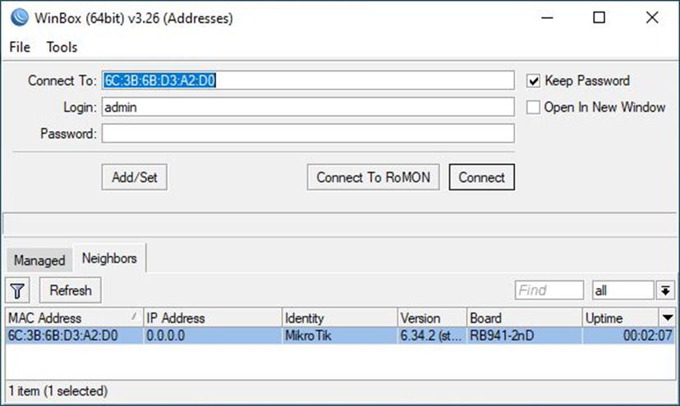
Gambar 1. Koneksi Winbox Dan Mikrotik
Konfigurasi interface dan IP Address yang digunakan yaitu ether2, wlan1, dan wlan2. Interface ether2 terhubung dengan PC yang sudah terinstall mikhmon server sebagai manajemen dan autentikasi user hotspot, sedangkan interface wlan1 terhubung dengan internet melalui jaringan wireless yang digunakan sebagai sumber internet, dan interface wlan2 digunakan sebagai hotspot yang digunakan untuk user.
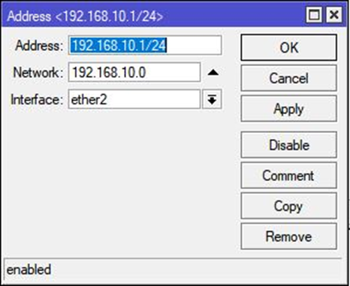
Gambar 2. Konfigurasi IP Address Ether2
Interface wlan1 berfungsi sebagai sumber internet yang terhubung melalui jaringan wireless, yang natinya digunakan user wlan2 yaitu mahasiswa agar dapat terhubung ke jaringan internet. Pada langkah awal konfigurasi wlan1, klik interface > pilih wlan1 > klik scan > klik start > kemudian pilih jaringan wireless yang akan digunakan sebagai sumber internet.
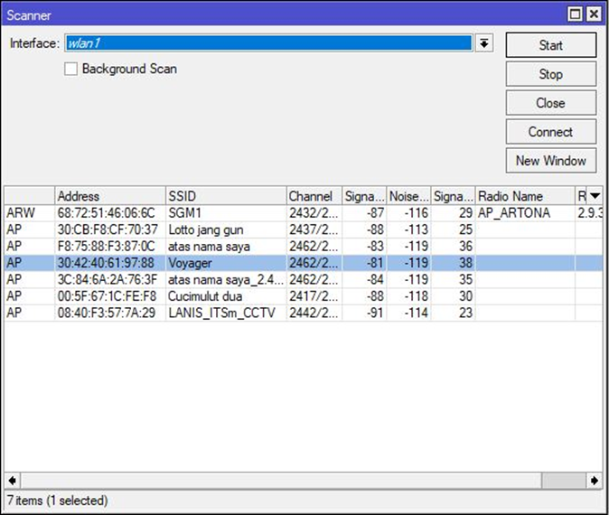
Gambar 3.Sumber Koneksi Jaringan Wireless
Pada pengaturan ini terdapat dua user profile yaitu profil dosen dan profile mahasiswa, dimana perbedaan antara kedua profile ini terletak pada rate limit. Fungsi rate limit berguna untuk membatasi kecepatan data bagi masing – masing user profile. Pada profile dosen rate limit dibatasi 2 mbps dan rate limit mahasiswa dibatasi 1 mbps.. Konfigurasi hotspot user profile pertama kali klik IP > hotspot > user profiles > klik (+) selanjutnya pada kolom nama isikan mahasiswa, pada kolom address pool pilih dhcp_pool1 kemudian klik aplly dan ok.
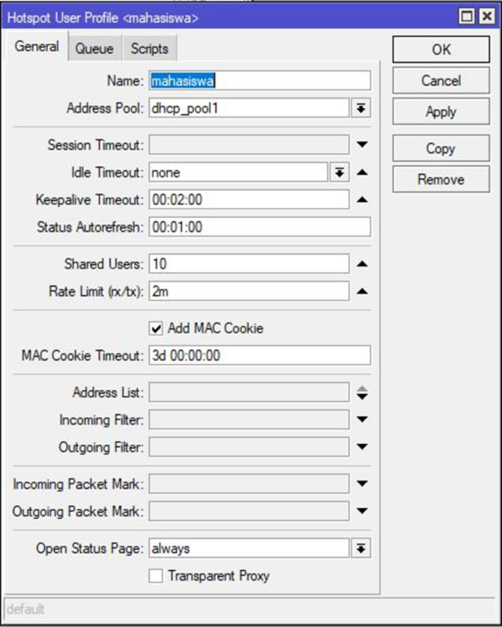
Gambar 4. Konfigurasi User Profile Hotspot
- Konfigurasi Mikhmon Server
Setelah mengextract aplikasi mikhmon server, buka aplikasi mikhmon server selanjutnya klik start server kemudian open mikhmon. Setelah itu akan ditampilkan interface login mikhmon server pada browser.
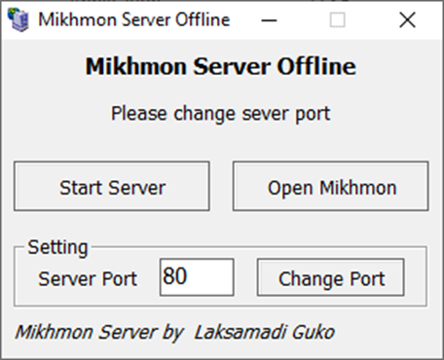
Gambar 5. Mikhmon Server Start
Pada halaman login mikhmon server masukkan username dan password user mikhmon yang sudah dibuat pada mikrotik. Selanjutnya setelan berhasil login akan ditampilkan interface pengaturan awal pada mikhmon server.
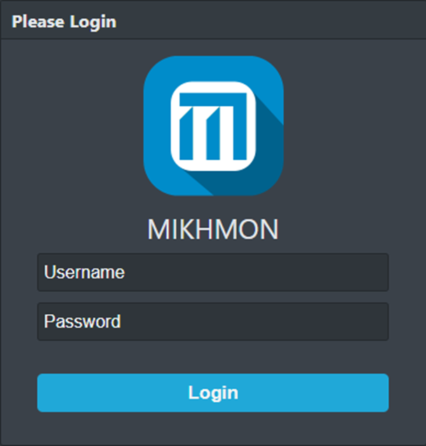
Gambar 6. Halaman Loginn Mikhmon Server
Setelah masuk pada halaman interface pengaturan admin mikhmon server klik tambah router, selanjutnya akan muncul tampilan halaman session settings. Pada session name isi dengan nama bebas, disini menggunakan session name skripsi kemudian masukkan IP Address mikrotik 192.168.10.1 selanjutnya masukkan username dan password user mikhmon yang sudah dibuat pada pengaturan user pada mikrotik sebelumnya. Selanjutnya pengaturan mikhmon data hotspot name isikan nama skripsi dan nama dns LabBasisData.com yang ada pada pengaturan user profile hotspot mikrotik.
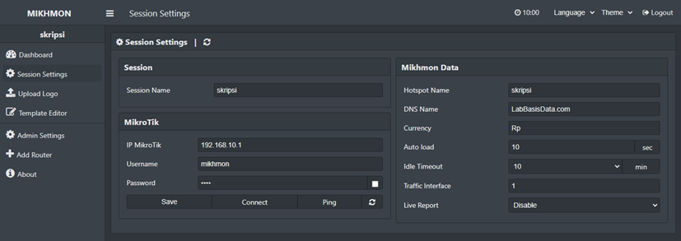
Gambar 7. Halaman Session Setting
Setelah selesai di pengaturan session setting akan muncul interface dashboard dari web mikhmon server. Pada dashboard mikhmon server terdapat banyak fitur yang dapat digunakan.
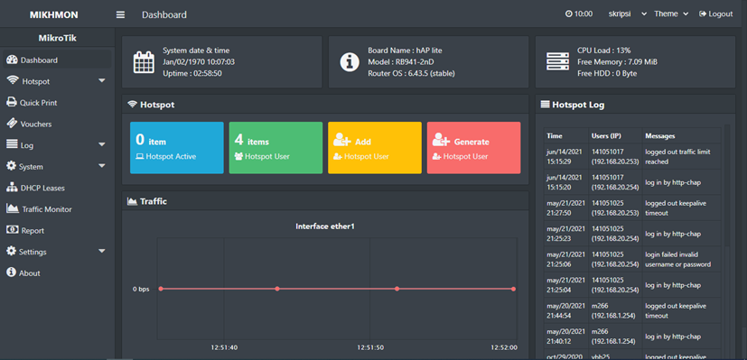
Gambar 8. Halaman Dashboard Mikhmon Server
Selanjutnya untuk menambah user, pertama kali klik hotspot > users > add user. Dan untuk menambah user sekaligus banyak dapat meggunakan fitur generate pada hotspot users.
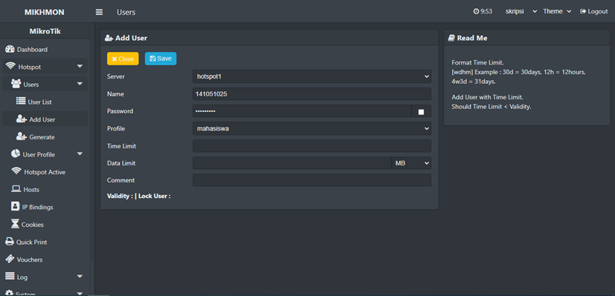
Gambar 9. Tambah User
Generate user untuk membuat user secara banyak untuk mempermudah dalam pembuatan user hotspot. Untuk membuat generate user pertama klik hotspot > users > generate. Selanjutnya pada kolom qty isikan jumlah user yang akan dibuat kemudian pada kolom server pilih hotspot1, untuk user mode pilih username & password, pada name length isikan 4 digit dan untuk character password pilih random abcd2345.
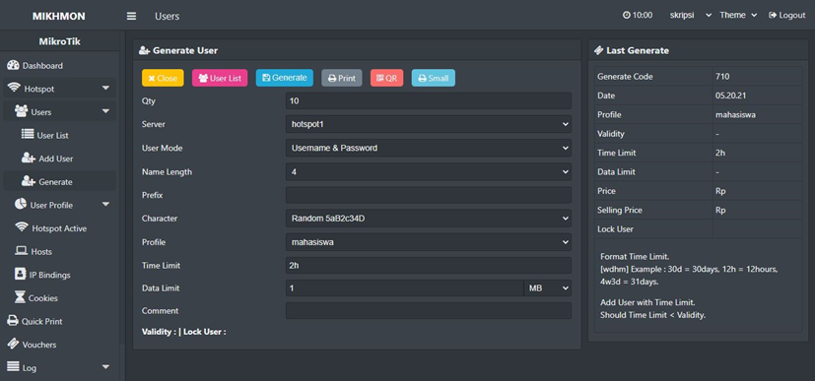
Gambar 10. Tambah User Generate
Setelah selesai membuat user generate, untuk mencetak voucher terdapat dua pilihan yaitu print username password dengan cara klik small dan apabila ingin mencetak voucher beserta QR Code klik print atau QR.
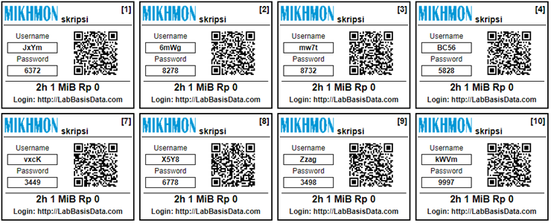
Gambar 11. Voucher Mikhmon

Pembahasan
Pengujian kecepatan data profile dosen menggunakan aplikasi speedtest menghasilkan kecepetan data download sebesar 2.00 mb dan kecepetan data upload sebesar 1.85 mb.
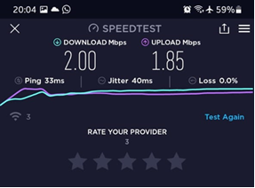
Gambar 12. Pengujian Speed Data Dosen
Pengujian kecepatan data profile mahasiswa menggunakan aplikasi speedtest menghasilkan kecepatan data download sebesar 1.06 mb dan kecepatan data upload sebesar 0.93 mb.
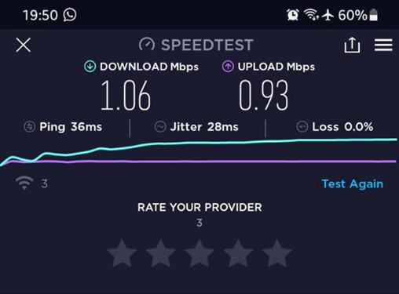
Gambar 13. Pengujian Speed Data Mahasiswa
Monitoring data profil dosen terdapat TX atau transmit yang ditandai dengan garis berwarna biru yang melakukan pengiriman atau pengeluaran data, dan RX atau receive yang ditandai dengan garis berwarna merah sebagai jalur penerima data.
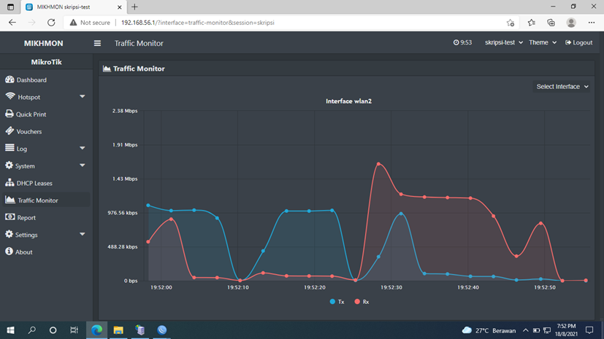
Gambar 14. Monitoring Data Dosen
Monitoring data profil mahasiswa terdapat TX atau transmit yang ditandai dengan garis berwarna biru yang melakukan pengiriman atau pengeluaran data, dan RX atau receive yang ditandai dengan garis berwarna merah sebagai jalur penerima data.
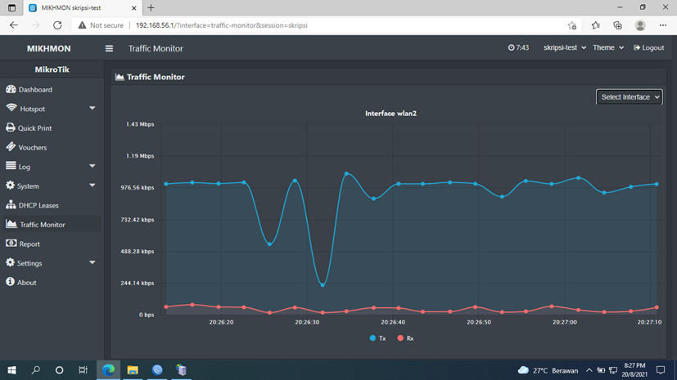
Gambar 15 Monitoring Data Mahasiswa
Pada halaman login captive portal terdapat notifikasi bahwa user xj23 tidak ada lagi sesi yang diizinkan untuk pengguna, dikarenakan pada pengaturan yang ada pada mikrotik telah dibatasi bagi pengguna yang dapat terhubung kedalam jaringan hotspot yang berjumlah hanya 10 pengguna.
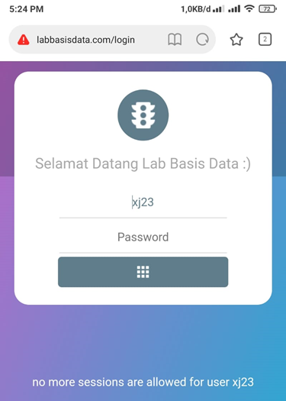
Gambar 16. Pengujian Kapasitas Maksimal User Hotspot
Username vt76 berhasil melakukan login dengan mendapatkan IP address 192.168.20.250 dan telah terhubung dengan jaringan selama 8 menit 44detik. Status login user pengguna hotspot dapat dilihat dengan dengan cara mengakses URL labbasisdata.com pada browser.
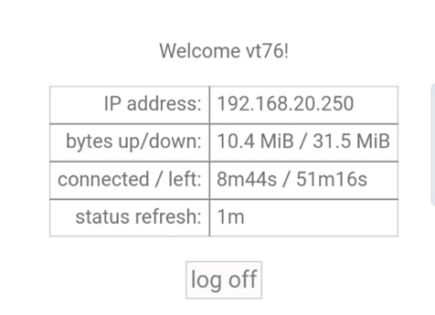
Gambar 17. Pengujian Status Login User
Apabila time limit sudah habis maka user tidak akan dapat terhubung ke jaringan internet dan akan diarahkan pada halaman login, pada bagian bawah halaman login terdapat notifikasi yang memberitahukan bahwa username yang digunakan sudah mencapai uptime limit.
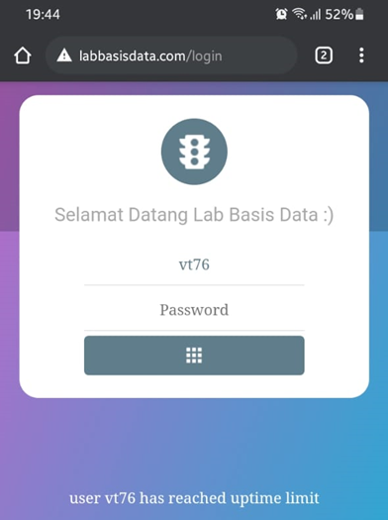
Gambar 18. Notifikasi Time Limit
Administrator jaringan dapat memonitoring user pengguna jaringan hotspot yang aktif di mikhmon server dengan cara klik log > hotspot log.

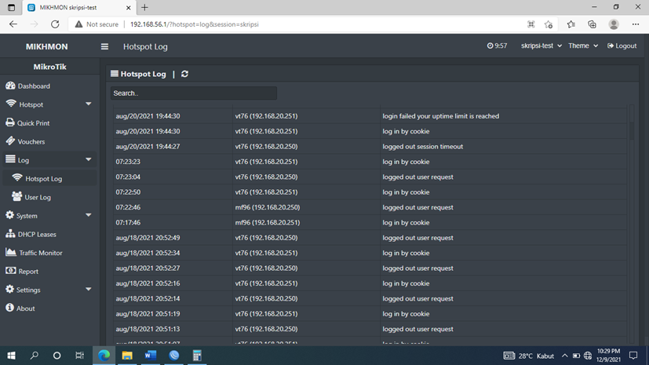
Gambar 19. Monitoring User Hotspot
Berdasarkan grafik pada gambar 20 dibawah terlihat bahwa speed data yang dihasilkan tidak melewati batas rate limit yang telah disetting pada router mikrotik dimana pada profil dosen rate limit dibatasi 2 mbps dan profil mahasiswa rate limit dibatasi 1 mbps. Dari tabel pengujian dapat dilihat pada profil dosen mendapatkan rata – rata speed data download kecil sebesar 31.497 kbps, download sedang sebesar 966.44, dan download besar sebesar 1933.072 kbps. Selanjutnya untuk profil mahasiswa menghasilkan rata -rata speed data download kecil sebesar 23.929 kbps, download sedang sebesar 768.287 kbps, dan download besar sebesar 997.147 kbps. Segmentasi user profil terlihat dapat berjalan secara efektif, kualitas layanan pada masing – masing user profil dapat terlihat perbedaannya.
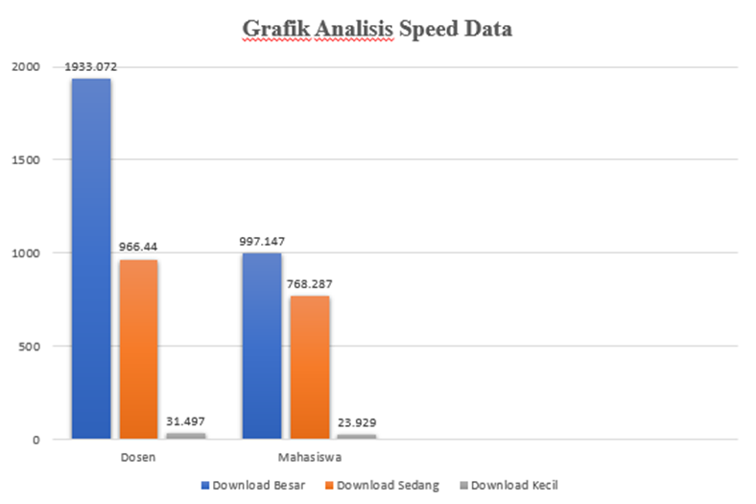
Gambar 20. Grafik Analisis Pengujian Data Dosen Dan Mahasiswa
Kesimpulan
1.Mikhmon server dapat mempermudah administrator jaringan dalam memantau dan mengontrol user yang terhubung ke jaringan hotspot, karena autentikasi user yang terpusat. Serta dapat membatasi penggunaan bandwith dan membatasi waktu user dalam penggunaan jaringan hotspot.
2.Dengan adanya mikhmon server dapat menambah keamanan pada jaringan hotspot. Biasanya jaringan hotspot hanya menggunakan satu username dan password saja, dengan ditambahnya mikhmon server username dan password tiap user berbeda – beda karena setiap user memiliki username dan password yang sudah terdaftar pada mikhmon server.
3.Captive portal sebagai security tambahan bagi pengguna jaringan hotspot yang tidak memiliki username dan password yang terdaftar maka tidak dapat terhubung ke jaringan internet

Daftar Pustaka
Hamimah. (2011). Pengembangan Sistem Jaringan LAN Menjadi Bentuk VLAN Dalam Bentuk Simulasi (Studi Kasus: PT Mandiri Pratama Group). Jakarta: Universitas Islam Negeri Syarif Hidayatullah.
Haryadi, M. A., Somantri, M., & Christyono, Y. (2016). Perancangan Media Otentikasi Menggunakan Captive Portal Pada Jaringan Wireless Laboratorium Komputer Teknik Elektro Universitas Diponegoro. TRANSIENT, Vol. 5, No. 2.
Ikhsanto, M. N. (2015). Analisis Performa Dan Desain Jaringan Komputer Menggunakan Top-Down Network Desain Studi Kasus Pada CV. Merah Putih. Jurnal TIM Darmajaya, Vol. 01.
Mahdi, K. B., Rachmawati, Y., & iswahyudi, C. (2019). Perancangan Dan Manajemen Jaringan Hotspot Menggunakan Captive Portal Di Kantor Meccatlarentcar City Tour. Jurnal Jarkom, Vol. 7, No. 2.
Mustofa, T. A., Sutanta, E., & Triyono, J. (2019). Perancangan Dan Implementasi Sistem Monitoring Jaringan WI-FI Menggunakan MIKHMON Online Di Wisma Muslim Klitren Gondokusuman Yogyakarta. Jurnal Jarkom, Vol. 7 No. 2.
Nugraha, A. A., Gunawan, T., & Siregar, S. (2015). Perancangan Dan Implementasi PFSense Sebagai Captive Portal, Sistem Otentikasi, Dan Manajemen Bandwith Bagi Wireless Hotspot Berbasis FreeBSD. e-Proceed od Applierd Science, Vol. 1, No. 3.
Oppenheiner, P. (2017). Top-Down Network Design (Third Edition). Cisco Press: United State Of America.
Qosim, N. (2019). Penerapan Quick Response Code Dalam Akses Jaringan Internet Menggunakan Mikrotik Routerbrand RB941-2ND HAP. JISTech (Journal of Islamic Science and Technology), Vol. 4, No. 2.
Ramady, G. D., Mahardika, A. G., & Syafruddin. (2020). Rancang Bangun Infrastruktur Jaringan Hotspot Berbasis Voucher Menggunakan Metode PCQ. JTIULM, Vol. 5, No. 1.
Sofana, I. (2013). Membangun Jaringan Komputer. Bandung: Informatika Bandung.
Sofana, I. (2014). Cisco CCNA & Jaringan Komputer. Bandung: Informatika Bandung.
Syafrizal, M. (2020). Pengantar Jaringan Komputer. Yogyakarta: Andi.
Syaputra, A., & Stiadi, D. (2020). Pemanfaatan Mikrotik Untuk Jaringan Hotspot Dengan Sistem Voucher Pada Desa Ujanmas Kota Pagar Alam. JIRE (Jurnal Informatika & Rekayasa Elektronika), Vol.3, No.2.
Tahir, M. A. (2016). Membangun Mail Server Lokal Sebagai Media Komunikasi. JURNAL SISTEM INFORMASI DAN TEKNOLOGI INFORMASI, 63-64.
Widyatmoko, D., & Salamah, U. (2019). Perancangan Dan Implementasi Sistem Monitoring Jaringan WiFi Menggunakan Mikhmon Online Di Wisma Muslim Klitren Gondokusuman Yogyakarta. Jurnal Jarkom, Vol. 7, No. 2.

